○○立○○○学校
いじめについて学校と共に考える「保護者プログラム１」配布資料
共に手を取り合おう
－「学校いじめ防止基本方針」について－

いじめとは 【いじめ防止対策推進法 第２条】
児童等に対して、当該児童等が在籍する学校に在籍している等当該児童等と一定の人的関係にある他の児童等が行う心理的又は物理的な影響を与える行為（インターネットを通じて行われるものを含む。）であって、当該行為の対象となった児童等が心身の苦痛を感じているものをいいます。
「いじめ」に対する、学校の基本的な考え方や姿勢について、学校いじめ防止基本方針を基に記入する。
○○立○○○学校 いじめ防止基本方針
いじめは、いじめを受けた児童（生徒）の心に長く深い傷を残すものであり、人間として絶対に許されない人権侵害である。また、いじめは、どの学校でも、どの子供にも起こり得るものであるという基本的認識の下、日常的にいじめの未然防止に取り組むために、学校いじめ防止基本方針を策定しました。
いじめの未然防止
いじめの未然防止の取組として、どのようなことを行っているかについて具体的に紹介する。いじめの早期発見・早期対応も同じように示す。
安心安全な居場所づくりと心の通い合う絆づくりを通して、いじめの未然防止に努めます。
日々の授業を通して
・○○学校ルール（例）
楽しく気持ちよく学習を進めるために、名前に「さん」「君」をつけて呼ぶことや、先生や友達に丁寧な言葉遣いをすること、人に迷惑を掛けないことなどを指導する。
・楽しい授業・わかる授業づくり（例）
グループ学習や協同的な活動を工夫し、すべての児童（生徒）が参加・活躍できる授業づくりを進め、学習活動での達成感・成就感を味わわせる。
道徳の授業を通して
・命を大切にする道徳の授業（例）
思いやりの心や児童（生徒）一人一人がかけがえのない存在であるといった命を大切にする心を育む。
特別活動の取組を通して
・交流活動の充実（例）
リーダーシップや思いやりの心、上級生に対するあこがれの気持ちを育てる。
いじめの早期発見・早期対応
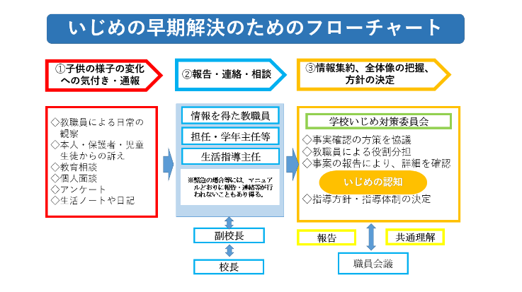
いじめの早期発見に向けて、組織として対応するため
に「学校いじめ対策委員会」を核として対応していきます。
○スクールカウンセラーや担任による児童（生徒）面談の
状況把握
○児童（生徒）や保護者へ生活意識調査やいじめ実態調査
の実施
○いじめにかかわる情報の収集、分析、指導方針の見直し
○保護者・地域からのいじめに関する情報の収集

